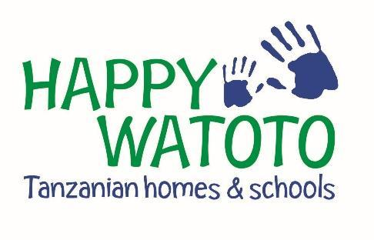
Nieuwsbrief Happy Watoto — juli / augustus 2026
Vlak voordat in Nederland alle schoolvakanties begonnen, ontving ik een uitnodiging voor de barbecue van de Corlaer Groep, die afgelopen maart bij Happy Watoto in Tanzania op bezoek was.
Het was een feestelijk weerzien, en groot was mijn verrassing toen ik ook nog een prachtige cheque in ontvangst mocht nemen.
Deze jongeren hebben zich het afgelopen jaar enorm ingezet om dit mooie bedrag bijeen te brengen voor Happy Watoto Ngorika. Wij zijn hen daar zeer erkentelijk voor en zullen ervoor zorgen dat het geld goed wordt besteed.
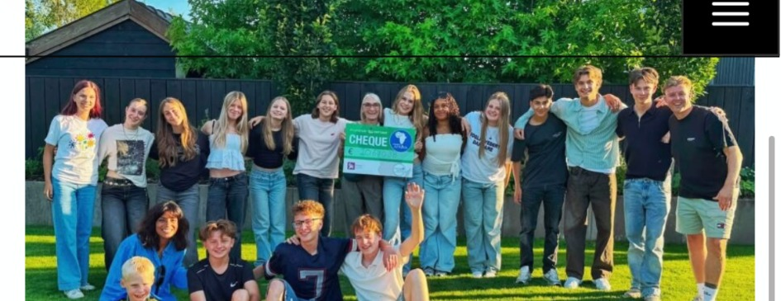
Leerlingen van het Corlaer College overhandigen de opbrengst van Expeditie Afrika 2025–2026 (€ 10.670) aan Pete de Jager, namens Stichting Happy Watoto Tanzania.
Terwijl onze schoolkinderen in Nederland net op vakantie gingen, begon begin juli in Tanzania het nieuwe schooljaar en keerden alle kinderen terug naar het Ngorika Home.
Voor de 17 kinderen van standard 7 breekt nu de laatste periode aan op de Ngorika School; voor 8 van hen is het tevens de laatste periode in het Ngorika Home, waar zij een groot deel van hun leven hebben gewoond.
Op 9 en 10 september doen zij hun eindexamen, waarna zij teruggaan naar hun familie. In januari starten zij op een middelbare school in hun eigen gemeenschap.
Dit betekent een grote verandering voor hen en hun gezin. Maatschappelijk werkers en de schoolleiding hebben hen en hun ouders hier zorgvuldig op voorbereid, en de scholen zijn met zorg geselecteerd.
Het is jammer dat deze groep 12- en 13-jarigen na het verlaten van de basisschool telkens een lange, ongestructureerde periode tegemoet gaat, van september tot januari. Dit was dan ook een van de onderwerpen die wij afgelopen maart uitgebreid hebben besproken.
Wij rekenen erop dat het hoofd van het Home en de schoolleiding tegen september een plan gereed hebben voor zogeheten preform 1-cursussen: extra lessen om onze Happy Watoto-kinderen, en ook kinderen uit de omliggende gemeenschap, tegen een kleine vergoeding goed voor te bereiden op de middelbare school.
Dit is vooral voor de kinderen uit de gemeenschap van grote waarde, omdat zij op de publieke scholen doorgaans nog geen Engelse les hebben gehad en vaak nauwelijks ervaring hebben met computers. Het is bovendien weer een stap richting de verzelfstandiging van Happy Watoto Tanzania.
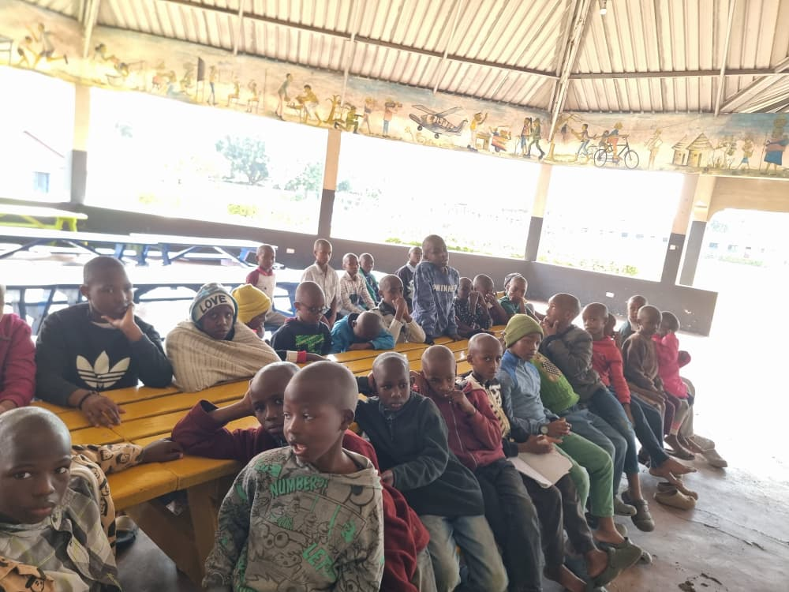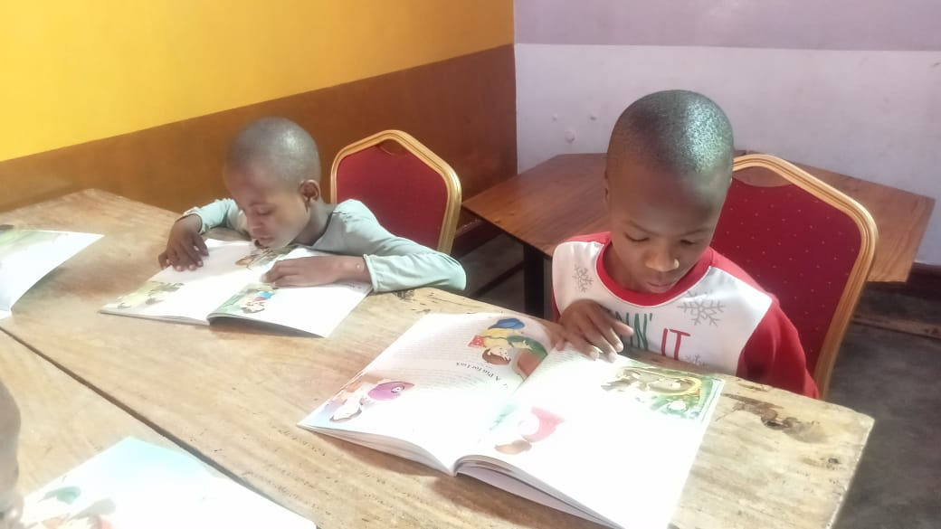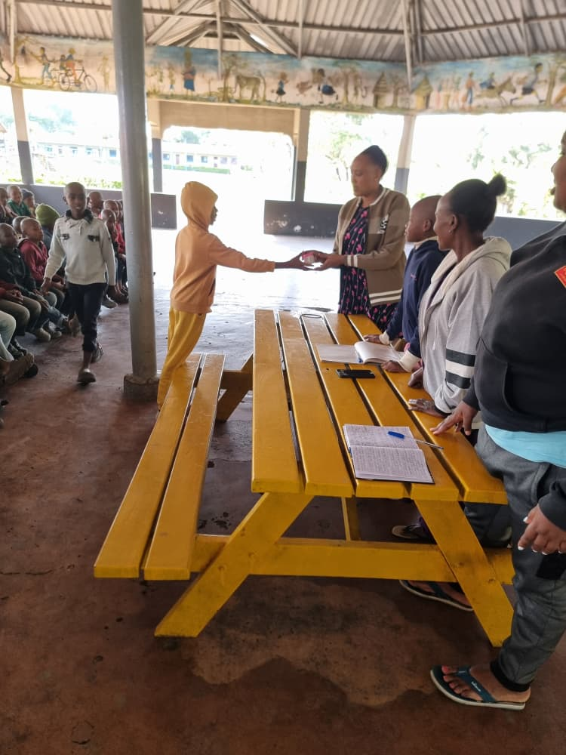
In elk gezin worden kinderen voorbereid op de toekomst en op zelfstandig functioneren — wijze lessen die ouders hun kinderen meegeven. Binnen het Ngorika Home wordt de dagelijkse zorg voor onze kinderen verzorgd door de matrons. Daarnaast organiseren maatschappelijk werkers regelmatig extra bijeenkomsten waarin aandacht wordt besteed aan:
- het belang van geconcentreerd studeren en je voorbereiden op de toekomst
- het belang van goed gedrag op school en thuis, met aandacht en respect voor elkaar — zowel richting volwassenen als richting andere kinderen
- het belang van persoonlijke hygiëne, en van de zorg voor je spullen en je omgeving
- het nemen van verantwoordelijkheid voor je eigen gedrag
Dit zijn punten die wellicht vanzelfsprekend lijken, maar die voor kinderen die niet in een gangbare gezinssituatie opgroeien, net iets meer aandacht vragen.
In maart 2026 hebben wij, onder leiding van coach Wim Smit, uitgebreid gesproken en gebrainstormd over de toekomst van Happy Watoto.
Na 25 jaar afhankelijkheid van Nederlandse en Duitse donorgelden is het tijd voor een nieuwe stap, passend bij deze veranderende wereld. Ons team in Tanzania staat hier volledig achter en zet zich hier voor de volle honderd procent voor in.
Tegelijk vraagt dit tijd en geduld: verandering is nooit eenvoudig. Maar de droom die wij delen — een zelfstandig Happy Watoto Homes and Schools Ngorika, als kloppend hart van de gemeenschap — staat onveranderd overeind.
Een plek waar kinderen met plezier naar school gaan en aan hun toekomst werken.
Een plek met leraren en ander personeel die zich volledig inzetten voor deze kinderen.
Een veilige plek waar altijd ruimte is en zal blijven voor de meest kwetsbare kinderen en hun gezin.
Een plek waar ook ruimte is voor onderwijs aan volwassenen.
Een plek om te spelen, te leren, te werken en om jezelf te kunnen zijn.
Samen bouwen aan een toekomst
Het uiteindelijke doel van Happy Watoto is om op eigen benen te staan — gedragen door lokale sponsors en partners, met adviserende ondersteuning vanuit Nederland. Dat pad wordt stap voor stap bewandeld.
Tot die tijd blijven de kinderen en gezinnen van Happy Watoto afhankelijk van donaties en giften. Elke bijdrage, groot of klein, maakt een verschil — voor een kind dat naar huis mag.
Wil jij ook helpen?
Asante sana, dankjewel!
Bankgegevens: Stichting Happy Watoto
IBAN: NL95ABNA0592137678
BIC: ABNANL2A
Namens het Nederlands bestuur (onbezoldigd; ook reis- en verblijfkosten zijn altijd volledig voor eigen rekening):
Voorzitter: Pete de Jager
Penningmeester: Fred Arp
Secretaris: Katharina Stenger
Ondersteuners van het bestuur: F. Bosch, M. Emondts en N. Rundberg
Salamu, Pete

